电子科技大学信息与软件工程学院

实验指导书

（实验）课程名称：数据结构与算法

电子科技大学教务处制表

实验一 单链表

一、实验目的
1）掌握单链表节点的定义和使用方法；
2）掌握单链表的创建、节点的插入、删除和遍历等基本操作；
3）熟悉单链表的应用，如单链表的合并，倒序等；
4）会用VS2010进行编程和调试。

二、实验内容和要求
使用数据结构typedef struct node {
Elemtype data；
struct node *next；
} ListNode, *ListPtr；
typedef struct stuInfo {
int stuID；
char stuName[10]; /*学生姓名*/
int Age /*年龄*/
} ElemType

实现带头结点的单向链表的创建、删除链表、插入结点等操作，可每个学生的学号互不相同，学号不同而姓名相同则为不同的学生，每个学生的学号在合并后的链表中不重复，如果出现重复，则删除年龄较小结点。最后打印输出合并后的链表元素，验证结果的正确性。
（1）设计学生信息结点的数据结构；
（2）用C或C++语言实现创建升序链表的函数，每个结点的学号不同，按照学号升序排列；
（3）用C或C++语言实现结点的插入的函数，插入后仍然为升序；
（4）编程实现两个单向链表合并，合并后仍然升序；
（5）编程实现合并后链表逆序排列的算法；
（6）打印输出合并后的链表元素。

三、实验思考
1）链表使用过程中，常见的问题有哪些；
2）值传递和地址传递的区别，及地址传递的便利性；
3）链表的使用场景；

四、实验开设方式:
本实验开设方式为个人实验；实验授课时间1学时，上机3学时，学生分为一人一组，每人一台PC。

五、实验流程
按照实验内容逐步完成。

六、关键步骤
1、创建一个新的工程项目，选择项目的类型为“win32控制台应用程序”，主要选项如图所示。



2、在创建完项目后，在项目的源文件中点击右键-》选择添加“新建项”-》选择“C++文件”，即可在新文件中输入源代码。

3、输入完源代码后，需要编译程序及运行程序。



4、常见的调试功能：添加断点，在需要设置断点的代码左侧单击鼠标左键，即可添加普通断点，显示为一红色原点。
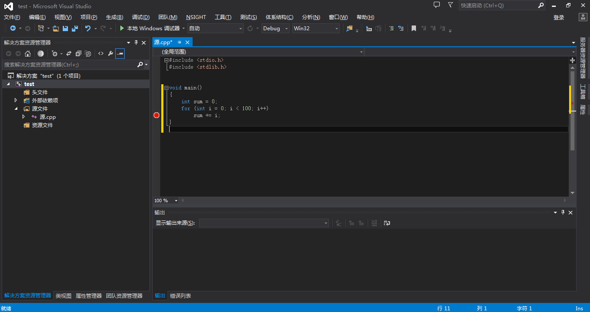
开始调试：按快捷键F5或者菜单“调试”-“启动调试”，代码执行到断点所在处将停止，可以观察一些中间运行结果。
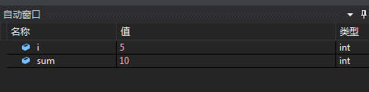
5.条件中断：有时候，代码会在运行多次之后才出现问题，如果逐步调试效率将非常低，该情况下可以使用条件中断。右键单击刚添加的断点，选择条件，可以在条件编辑框中输入表达式，如当循环变量大于等于50时才中断。
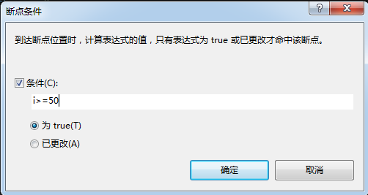
则第一次终止的情形如图
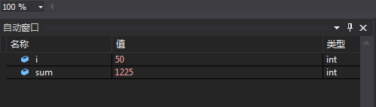
也可以选择断点命中次数中断，如图（该方式可以与“条件中断”同时使用）
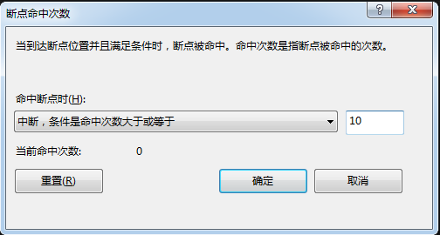

实验二 实现Huffman树的构造和Huffman编码算法

一、实验目的
1）理解Huffman树和Huffman编码原理；
2）掌握Huffman树的构造和Huffman编码的实现方法。

二、实验内容和要求
1、实验内容：
Huffman树是一种带权路径长度最短的二叉树，通过对Huffman树和Huffman编码的上机实验，增强对二叉树原理、特点和应用的理解与掌握，实现Huffman树的创建和Huffman树编码，提高编程能力。
2、实验要求：
（1）实现输入的英文字符串输入，并设计算法分别统计不同字符在该字符串中出现的次数，字符要区分大小写；
（2）实现Huffman树的构建算法；
（3）遍历Huffman树生成每个字符的二进制编码；
（4）显示输出每个字母的编码。
3、算法思路
（1）Huffman树的构造
1）根据给定的n个权值w₁, w₂, …, w_{n}构成n棵二叉树的森林F={T₁, T₂, …, T_{n}}，其中每一棵二叉树T_{i}中都只有一个权为w_{i}的根结点，其左、右子树为空；
2）在森林F中选出两棵根结点权值最小的树作为一棵新二叉树的左、右子树，新二叉树的根结点的权值为其左、右子树根结点的权值之和；
3）从F中删掉这两棵二叉树，同时把新二叉树加入到F中；
4）重复步骤（2）和（3），直到F中只含一棵二叉树为止，所生成二叉树即为Huffman树。
（2）Huffman编码的构造
1）选出Huffman树的某叶子结点；
2）利用双亲指针parent找到双亲结点；
3）利用双亲结点的指针域中lchild和rchild，判断该结点是左孩子还是右孩子。若该结点是左孩子，则生成代码0；若该结点是右孩子，则生成代码1；
4）由于生成编码与要求编码反序，将所生成编码反序；
5）重复步骤1）～4），直到所有结点都回溯完。
（3）Huffman编码的解码
1）输入待识别电文当前二进制编码；
2）从Huffman树根结点出发，若编码为0则走向左孩子，否则走向右孩子；
3）抵达叶子结点时，输出对应解码字符；
4）重复步骤1）～3），直到所有电文编码均完成解码。

三、实验思考
（1）二叉树的数据存储结构；
（2）Huffman树的创建过程；
（3）Huffman编码和解码性能。

四、实验开设方式:
本实验开设方式为个人实验；实验授课时间1学时，上机3学时，学生分为一人一组，每人一台PC。

五、实验流程
按照实验内容逐步完成。

六、关键步骤
1、创建一个新的工程项目，选择项目的类型为“win32控制台应用程序”，主要选项如图所示。
2、在创建完项目后，在项目的源文件中点击右键-》选择添加“新建项”-》选择“C++文件”，即可在新文件中输入源代码。
3、输入完源代码后，需要编译程序及运行程序。

实验三 快速排序和折半查找

一、实验目的
1）掌握顺序表数据输入方法；
2）理解快速排序算法原理；
3）掌握快速排序的实现方法；
4）理解折半查找算法的原理；
5）掌握折半查找算法的实现方法。

二、实验内容和要求
通过实现快速排序和折半查找算法，使学生理解如何实呃快速查找和排序的基本算法思想。通过练习，加强对算法的理解，提高编程能力。
（1）编程实现数据序列的输入;
（2）实现快速排序算法,并对输入的序列排序后输出；
（3）实现折半查找算法,并在步骤(2)排序后的序列上,进行任意地查找,并输出查询结果。
- 数据列的输入
void initData(int ** A){
int n = 0;
scanf("%d",&n);
*A = (int * )malloc(sizeof(int)*n);
for(int i=0; i<n; i++){
scanf("%d", &(*A)[i] );
}
}

- 快速排序算法
快速排序算法（quick sort）描述：
QUICKSORT(A, p, r)//快速排序算法
if (p < r )
{
q = PARTITION(A, p, r)//分成左右两半，一半不大于A[r], 一半不小于A[r]
QUICKSORT(A, p, q-1)//递归左半
QUICKSORT(A, q+1, r) //递归右半
}
PARTITION(A, p, r)
x = A[r]//选择最后一个元素作为比较元素
i = p – 1//这个慢速移动下标必须设定为比最小下表p小1，否则两个元素的序列比如2，1无法交换
for j = p to r-1//遍历每个元素
{
if (A[j] <= x)//比较
{
i = i + 1//移动慢速下标
Exchange A[i] with A[j ]//交换
}
}
Exchange A[i+1] with A[r]//交换

return i + 1//返回分割点

- 折半查找
折半查找算法描述：
假设R[low..high]为当前的查找区间。
(1) 首先确定该区间中点位置。即mid=[(low+high)]。
(2) 将待查找的k值与R[mid].key进行比较，如果k=L[mid].key，则查找成功，返回此位置；否则，需要确定新的查找区间，在新的查找区间中继续进行折半查找，直至找到关键字为k的结点，或者直至当前的查找区间为空(即查找失败)时停止。
①如果k<R[mid].key，则待查找的k值必定在子区间R[low..mid-1]中，因此新查找的区间为L[low..mid-1]。
②如果k>R[mid].key，则待查找的k值必定在子区间R[mid+1..high]中，因此新查找的区间为R[mid+1..high]。
int binSearch(SeqList R, KeyType K){
int low=1;hight=n;int mid;
while(low<=high)
{
mid=(low+hight)/2;
if(R[mid].key==k) return mid;
if(R[mid].key>k) high=mid-1;
else low=mid+1;
}
return 0;
}

三、实验思考
1）怎样实现复杂数据类型的输入；
2）比较快速排序法和冒泡排序法；
3）分析折半查找的算法的性能；

四、实验开设方式:
本实验开设方式为个人实验；实验授课时间1学时，上机3学时，学生分为一人一组，每人一台PC。

五、实验流程
按照实验内容逐步完成。

六、关键步骤
1、创建一个新的工程项目，选择项目的类型为“win32控制台应用程序”，主要选项如图所示。
2、在创建完项目后，在项目的源文件中点击右键-》选择添加“新建项”-》选择“C++文件”，即可在新文件中输入源代码。
3、输入完源代码后，需要编译程序及运行程序。

实验四 最小生成树

一、实验目的
掌握求最小生成树的两种方法，并进行程序实现。

二、实验内容和要求
1、实验内容：
给定一个地区的n个城市间的距离网，用Prim算法或Kruskal算法生成最小生成树，并计算得到的最小生成树的代价。要求显示得到的最小生成树中包括了哪些城市间的道路，并显示得到的最小生成树的代价。
2、基本要求
从键盘输入n个顶点和m条边(6≤n≤15，n-1≤m≤20)，建立图的邻接表(邻接矩阵也可)存储图，然后输出该邻接表(邻接矩阵)，用Prim或Kruskal算法求出其最小生成树，输出最小生成树中的城市、城市间的道路及距离和最小生成树的代价。输入输出的形式可参见“五、测试与输出结果”。

三、实验思考
1）图的数据存储结构；
2）Prim和Kruskal算法的联系与区别；
3）最短路径的比较过程；
4）实际应用中的最小生成树构成与理论算法的区别。

四、实验开设方式:
本实验开设方式为个人实验；实验授课时间2学时，上机4学时，学生分为一人一组，每人一台PC。

五、实验数据
用下图所示的图求其最小生成树。
7
15
9
11
3
4
1
2
14
8
5
6
10
12
A
B
C
F
E
H
G
D

六、关键步骤
1、算法思路
(1) 首先要建立图的邻接表,然后输入边以及这条边上所带的权值，并存储好，这只是在邻接链表的结点中增加了一个数据域(weight)。并设定要求最小生成树的图为无向连通图，图中有n(n≥2)个顶点。
(2) 在邻接表方式存储图的基础上，生成最小生成树的主模块分以下两个部分：
第一部分(初始化)：
① 设计结构体数组，其元素有两个成员，一个是存放图中顶点的前驱顶点的序号(下标)；另一个是存放图中顶点到正在生成的最小生成树(中顶点)的最短距离；
② 对结构体数组中存放图中顶点到正在生成的最小生成树(中顶点)的最短距离初始均置为无穷大(可用一大正数)；
③ 在图中任取一起始顶点k(可选取存储的第一个顶点)作为正在生成的最小生成树的第一个顶点，然后扫描该顶点所对应的邻接链表中的每一个顶点，把k作为该顶点的前驱顶点；把该顶点中的权值作为该顶点到正在生成的最小生成树的最短距离。
④ 把顶点k做上已在正在生成的最小生成树中的记号(可置其到正在生成的最小生成树的最短距离为0，因为顶点间的距离不可能为0)
第二部分
1. 用Prim算法思想求出最小生成树：
除初始顶点已在正在生成的最小生成树中外，对于其余的n-1个顶点，重复下面的n-1步，每一步选取和正在生成的最小生成树中相连接的一个顶点和一条边加入到正在生成的最小生成树中：
①找和正在生成的最小生成树连接的距离最短的一个顶点u。这个过程可以从余下的顶点到正在生成的最小生成树的最短距离中去找；
②依次输出顶点u的前驱顶点、u的前驱顶点到u 的距离和顶点u，累加好u的前驱顶点到u 的距离。这就是要输出的最小生成树中的一条边，并设置该顶点u和相应的边已连接在正在生成的最小生成树中；
③随着顶点u和相应的边已连接在正在生成的最小生成树中，其他还不在正在生成的最小生成树中的顶点到正在生成的最小生成树(中的顶点)的最短距离可能变小，这样就需要对这些顶点到正在生成的最小生成树的最短距离进行可能的调整。这个过程可以与刚连接到正在生成的最小生成树的顶点u连接的顶点中去比较和调整。
2. 用Kruskal算法思想求出最小生成树
①新建图G，G中拥有原图中相同的节点，但没有边
②将原图中所有的边按权值从小到大排序
③从权值最小的边开始，如果这条边连接的两个节点于图G中不在同一个连通分量中，则添加这条边到图G中
④重复③，直至图G中所有的节点都在同一个连通分量中
第三部分(输出最小生成树的代价)：
输出生成的最小生成树中每条边上权值的累加值，即为所要求的最小生成树的代价。

2、数据结构
#define infinity 1000 // 设置权值的无穷大

typedef struct linknode // 邻接链表中的结点结构
{int adjvex; // 邻接的顶点的序号(下标)
int weight; // 邻接顶点间的距离(权值)
struct linknode *nextarc; // 指向下一个邻接顶点的指针
}lnode,*link;

typedef struct haednode // 邻接表表头数组中的元素结构
{char data; // 顶点元素
link firstarc; // 顶点元素所指向邻接结点所构成的邻接链表的指针
}hnode,*adj;

3、基本操作
int locatevex(adj adjlist,char ch,int n)
{ // 在有n个顶点的表头数组adjlist中查找字符ch所代表的顶点在表头数组的序号(下标)
}
link locateedge(adj adjlist,int i,int j)
{ // 从表头数组adjlist中序号i所对应的邻接链表中查找是否有对应序号j所对应的边
}
adj inputnode(int *n) // 输入n个顶点
{ 申请表头数组空间；;
输入一顶点v；
while(v不是结束标记)
{ if(v在表头数组中不存在)
v加入到表头数组中；
else // 可不做处理
输出相应信息；
输入一顶点v；
}
返回表头数组；
}
void createadjlist(adj adjlist,int n) // 在有n个顶点的表头数组adjlist中输入边，
{ // 建立图的邻接表
输入边所在的顶点对；
while(顶点对不是结束标记)
{ if(顶点对存在且边不重复)
{ 申请两个邻接链表中结点的空间；
在结点中分别存入边所代表的两个顶点在表头数组中的序号(下标)；
在表头数组的序号(下标)所对应的两个邻接链表的前面插入这两条边；
}
else // 可不做处理
对于不符合要求的输入，对应输出不符合要求的情况；
输入边所在的顶点对；
}
}
void list(adj ht,int n)
{ // 输出图的邻接表
// 可用V-->U(权值)的方式输出边
}
void minispantree_prim(adj ht,int n) // 主模块。用Prim算法生成最小生成树
{ // ht为图的邻接表的表头数组，n为图中的顶点数
Struct // 用Prim算法生成最小生成树的主模块分中用到的结构体数组
{ int adjvex; // 存放图中顶点的前驱顶点的序号(下标)；
int lowcost; // 存放图中顶点到正在生成的最小生成树(中顶点)的最短距离；
}closedge[20];
对n个顶点到正在生成的最小生成树(中顶点)的最短距离closedge[i].lowcost初始均置为无穷大infinity;
任取一起始顶点k(可选取存储的第一个顶点)作为正在生成的最小生成树的第一个顶点；
p指向顶点k所对应的邻接链表；
while(p不空)
{ p所指顶点的前驱顶点置为k；
p所指顶点到正在生成的最小生成树的最短距离置为p所指顶点的权值；
p指向下一个顶点；
}
置顶点k为已在正在生成的最小生成树中的标志；// 可把对应的最短距离置为0
for(余下的n-1个顶点)
{ 置min为无穷大infinity； // 在正在生成的最小生成树外的顶点中找距离正在
for(图中的所有顶点j) // 生成的最小生成树最短的顶点
if(顶点j的最短距离小于min且顶点j不在正在生成的最小生成树中)
{ min取顶点j的最短距离；
用k记录顶点j；
}
用适当的格式输输出顶点k的前驱顶点、k的前驱顶点到k 的距离和顶点k；// 输出
用sum累加好k的前驱顶点到k 的距离；
置顶点k为已在正在生成的最小生成树中的标志；
p指向顶点k所对应的邻接链表； // 调整
while(p不空)
{ if(p所指顶点的权值小于p所指顶点到正在生成的最小生成树的最短距离)
{ p所指顶点的前驱顶点置为k；
p所指顶点到正在生成的最小生成树的最短距离置为p所指顶点的权值；
}
p指向下一个顶点；
}
}
输出生成的最小生成树中每条边上权值的累加值sum；
}

void minispantree_kruskal (adj ht,int n) // 主模块。用kruskal算法生成最小生成树
{
新建一个包含所有节点但是没有边的图G
struct linknode E[n]; //存放所有的边
对边集E按权重进行由小到大的排序
while(G中所有的节点都在同一个连通分量中) {
从权值最小的边开始遍历每条边
if （边连接的两个节点于图G中不在同一个连通分量中）
添加这条边到图Graphnew中
}
}

4、主程序
int main()
{ 调用inputnode()函数，输入图中的顶点，用ht得到邻接表表头数组，返回顶点的个数n；
调用createadjlist()函数，建立图的邻接表；
调用list()函数，显示邻接表；
调用minispantree_prim()或minispantree_kruskal()函数,生成最小生成树并输出相应的信息；

}
五、测试与输出结果
顶点输入：
NO 1: A
NO 2: B
NO 3: C
NO 4: D
NO 5: E
NO 6: F
NO 7: G
NO 8: H
NO 9: *
边输入：input u v w
A B 4
A C 7
B C 3
B D 6
B E 8
C E 11
C F 9
D E 15
D G 10
E F 1
E G 5
E H 14
F H 12
G H 2
* * 0
adjlist:
NO 1: A-->C(7)-->B(4)
NO 2: B-->E(8)-->D(6)-->C(3)-->A(4)
NO 3: C-->E(11)-->F(9)-->B(3)-->A(7)
NO 4: D-->E(15)-->G(10)-->B(6)
NO 5: E-->C(11)-->B(8)-->D(15)-->G(5)-->H(14)-->F(1)
NO 6: F-->C(9)-->E(1)-->H(12)
NO 7: G-->H(2)-->E(5)-->D(10)
NO 8: H-->G(2)-->E(14)-->F(12)
minispantree:
B-->D 6
B-->C 3
A-->B 4
B-->E 8
E-->F 1
E-->G 5
G-->H 2
total lowcost: 29

